Razred: 8.a (Luka Žužul)

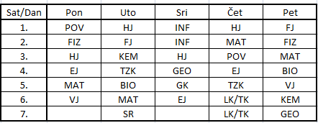

Napomena:
- Nastava LK/TK se izvodi u dogovoru s predmetnim učiteljima

